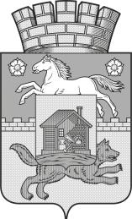
Кемеровская область – Кузбасс  Новокузнецкий городской округ  КОМИТЕТ  ГРАДОСТРОИТЕЛЬСТВА  И АРХИТЕКТУРЫ  АДМИНИСТРАЦИИ ГОРОДА НОВОКУЗНЕЦКА  654080, г. Новокузнецк, ул. Франкфурта, 9А,  тел. (3843)76-32-02  E-mail: kgzr@rdtc.ru |  |  |  | {{APPLICANT}}  _________________  {{PHONE}}  {{EMAIL}}
от | {{OUT_DATE}} | № | {{OUT_NUM}}
Решение об отказе
в выдаче градостроительного плана земельного участка

Комитет градостроительства и архитектуры администрации города Новокузнецка (далее - Комитет) рассмотрел заявление {{APPLICANT}} от {{APP_DATE}} № {{APP_NUMBER}} о подготовке градостроительного плана земельного участка с кадастровым номером {{CADNUM}}, расположенного по адресу: {{ADDRESS}}.
По результатам рассмотрения заявления и информации, полученной в рамках межведомственного взаимодействия, в том числе сведений из Единого государственного реестра недвижимости, установлено, что земельный участок, указанный в заявлении, расположен за границами Новокузнецкого городского округа в ином муниципальном образовании.
В соответствии с частью 5 статьи 57.3 Градостроительного кодекса Российской Федерации в целях получения градостроительного плана земельного участка правообладатель земельного участка обращается с заявлением в орган местного самоуправления по месту нахождения земельного участка. В соответствии с пунктом 1.1. Положения о Комитете градостроительства и архитектуры администрации города Новокузнецка, утвержденного решением Новокузнецкого городского Совета народных депутатов от 22.04. 2025 №6/28, Комитет осуществляет исполнительные, распорядительные функции по обеспечению решения вопросов в сфере архитектурной и градостроительной деятельности в пределах своих полномочий на территории Новокузнецкого городского округа.
На основании вышеизложенного Комитет отказывает в подготовке градостроительного плана земельного участка.
Настоящее решение может быть обжаловано в досудебном (внесудебном) порядке в соответствии со статьями 11.1–11.2 Федерального закона от 27.07.2010 № 210-ФЗ «Об организации предоставления государственных и муниципальных услуг» путём подачи жалобы в уполномоченный орган, в том числе с использованием портала досудебного обжалования (https://do.gosuslugi.ru/).
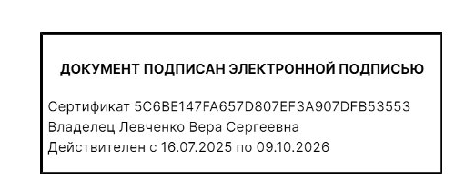
С уважением,

Председатель Комитета В.С. Левченко

